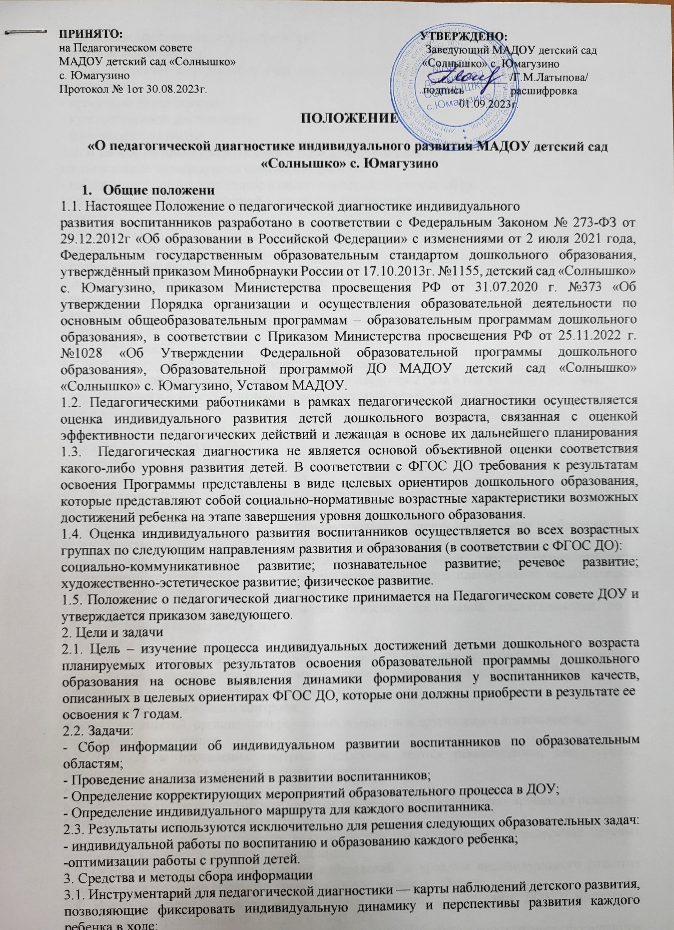

ПРИНЯТО: УТВЕРЖДЕНО:
на Педагогическом совете Заведующий МАДОУ детский сад
МАДОУ детский сад «Солнышко» «Солнышко» с. Юмагузино
с. Юмагузино _____________ /Г.М.Латыпова/
Протокол № 1от 30.08.2023г. подпись расшифровка
01.09.2023г.
ПОЛОЖЕНИЕ
«О педагогической диагностике индивидуального развития МАДОУ детский сад «Солнышко» с. Юмагузино
- Общие положени
1.1. Настоящее Положение о педагогической диагностике индивидуального
развития воспитанников разработано в соответствии с Федеральным Законом № 273-ФЗ от 29.12.2012г «Об образовании в Российской Федерации» с изменениями от 2 июля 2021 года, Федеральным государственным образовательным стандартом дошкольного образования, утверждённый приказом Минобрнауки России от 17.10.2013г. №1155, детский сад «Солнышко» с. Юмагузино, приказом Министерства просвещения РФ от 31.07.2020 г. №373 «Об утверждении Порядка организации и осуществления образовательной деятельности по основным общеобразовательным программам – образовательным программам дошкольного образования», в соответствии с Приказом Министерства просвещения РФ от 25.11.2022 г. №1028 «Об Утверждении Федеральной образовательной программы дошкольного образования», Образовательной программой ДО МАДОУ детский сад «Солнышко» «Солнышко» с. Юмагузино, Уставом МАДОУ.
1.2. Педагогическими работниками в рамках педагогической диагностики осуществляется оценка индивидуального развития детей дошкольного возраста, связанная с оценкой эффективности педагогических действий и лежащая в основе их дальнейшего планирования 1.3. Педагогическая диагностика не является основой объективной оценки соответствия какого-либо уровня развития детей. В соответствии с ФГОС ДО требования к результатам освоения Программы представлены в виде целевых ориентиров дошкольного образования, которые представляют собой социально-нормативные возрастные характеристики возможных достижений ребенка на этапе завершения уровня дошкольного образования.
1.4. Оценка индивидуального развития воспитанников осуществляется во всех возрастных группах по следующим направлениям развития и образования (в соответствии с ФГОС ДО):
социально-коммуникативное развитие; познавательное развитие; речевое развитие; художественно-эстетическое развитие; физическое развитие.
1.5. Положение о педагогической диагностике принимается на Педагогическом совете ДОУ и утверждается приказом заведующего.
2. Цели и задачи
2.1. Цель – изучение процесса индивидуальных достижений детьми дошкольного возраста планируемых итоговых результатов освоения образовательной программы дошкольного образования на основе выявления динамики формирования у воспитанников качеств, описанных в целевых ориентирах ФГОС ДО, которые они должны приобрести в результате ее
освоения к 7 годам.
2.2. Задачи:
- Сбор информации об индивидуальном развитии воспитанников по образовательным областям;
- Проведение анализа изменений в развитии воспитанников;
- Определение корректирующих мероприятий образовательного процесса в ДОУ;
- Определение индивидуального маршрута для каждого воспитанника.
2.3. Результаты используются исключительно для решения следующих образовательных задач:
- индивидуальной работы по воспитанию и образованию каждого ребенка;
-оптимизации работы с группой детей.
3. Средства и методы сбора информации
3.1. Инструментарий для педагогической диагностики — карты наблюдений детского развития, позволяющие фиксировать индивидуальную динамику и перспективы развития каждого ребенка в ходе:
- коммуникации со сверстниками и взрослыми (как меняются способы
установления и поддержания контакта, принятия совместных решений,
разрешения конфликтов, лидерства и пр.);
- игровой деятельности;
- познавательной деятельности (как идет развитие детских способностей, познавательной активности);
- проектной деятельности;
- художественной деятельности;
- физического развития.
3.2. В работе по проведению оценки индивидуального развития
воспитанников используются следующие методы:
- наблюдение (целенаправленное и систематическое изучение, сбор
информации, фиксация действий и проявлений поведения);
- беседа;
- тестирование;
- анализ продуктов деятельности;
- сравнительный анализ.
3.3. Требования к собираемой информации:
- полнота;
- конкретность;
- объективность;
- своевременность.
4. Сроки и периодичность педагогической диагностики
4.1. Оценка индивидуального развития детей проводится 2 раза в год в следующие сроки:
- группа раннего возраста – оценка уровня адаптации детей + 1 раз в конце
учебного года;
- младшая группа - 2 раза в год;
- средняя группа - 2 раза в год;
- старшая группа - 2 раза в год;
- подготовительная группа - 2 раза в год.
4.2. Длительность оценки индивидуального развития детей не может превышать двух недель в отношении высоко-формализованных методов.
4.3. Отдельные методы оценки могут использоваться в течение года по мере необходимости с целью фиксации динамики индивидуальных траекторий развития детей
4.4. В конце учебного года проводится сравнительный анализ результативности образовательного процесса и на основе анализа определяется планирование педагогической деятельности на следующий учебный год.
4.5. Оценка определяет общий процент освоения достижений воспитанниками по 5 образовательным областям ОП ДО.
5. Контроль
5.1. Контроль проведения оценки индивидуального развития и проведение мониторинга осуществляется заведующим и старшим воспитателем посредством следующих форм:
- проведение текущего и оперативного контроля;
-организация тематического контроля;
-посещение занятий, организацию режимных моментов и других видов деятельности;
- проверка документации.
5.2. По итогам проведения контроля педагогам даются рекомендации, консультации, результаты освещаются на педагогическом совете.
6. Документация
6.1. Материалы педагогической диагностики, пособия для ее проведения– хранятся у педагогов. Обновляются по мере необходимости.
6.2. Материалы итоговых отчетов педагогической диагностики для определения целевых ориентиров хранятся в методическом кабинете.
6.3. Общие результаты педагогических наблюдений за уровнем индивидуального развития оформляются в единую справку и хранятся в методическом кабинете.
6.4. Инструментарий и диагностические карты представлены на сайте ДОУ и полностью соответствуют требованиям ФГОС ДО и ФОП ДО.
7. Данное Положение действует до принятия нового, все изменения и дополнения оформляются в виде Приложения к нему

